REGULAMIN

XXI TURNIEJU BRYDŻA SPORTOWEGO PAR
z okazji 98 Rocznicy Odzyskania Niepodległości Polski

- Organizator: Zespół Sportu i Rekreacji dla Dzielnicy Bielany
Urzędu m. st. Warszawy.
- Realizacja – Towarzystwo Krzewienia Kultury Fizycznej „Chomiczówka”
- Termin i miejsce: 11 listopada 2016 r. o godz. 16.30.
Klub Mieszkańców WSBM „Chomiczówka” ul.Pabla Nerudy 1
- Wpisowe do turnieju wynosi 30 zł ( 20 zł od osoby zarejestrowanej w PZBS,
10 zł od osoby z uprawnieniami do zniżki oraz mieszkańców Bielan )
- Na nagrody przeznaczone jest 100% wpisowego. Podział nagród zgodnie ze stosownymi wytycznymi Warszawskiego Związku Brydża Sportowego.
- Turniej zostanie rozegrany systemem Howella-Mitchella na dystansie
24 - 36 rozdań.
- Podczas turnieju obowiązuje Polityka Systemowa Polskiego Związku Brydża Sportowego oraz zakaz blefowania otwarciami konwencyjnymi.
- Wyniki zostaną ogłoszone do 20 min. po zakończeniu rozgrywek. Zostaną też opublikowane na stronie internetowej: http://www.warsbrydz.pl
- Sędzia główny Maciej Czajkowski - sędzia państwowy.
- Podczas rozgrywania zawodów obowiązują przepisy Międzynarodowego Prawa Brydżowego, stosowne przepisy Polskiego Związku Brydża Sportowego i Warszawskiego Związku Brydża Sportowego.
- Organizator zastrzega sobie możliwość nie przyjęcia pary do zawodów, ze względu na ograniczoną liczbę par (60 uczestników). Wszystkie sprawy sporne wynikłe podczas trwania imprezy rozstrzyga sędzia główny.

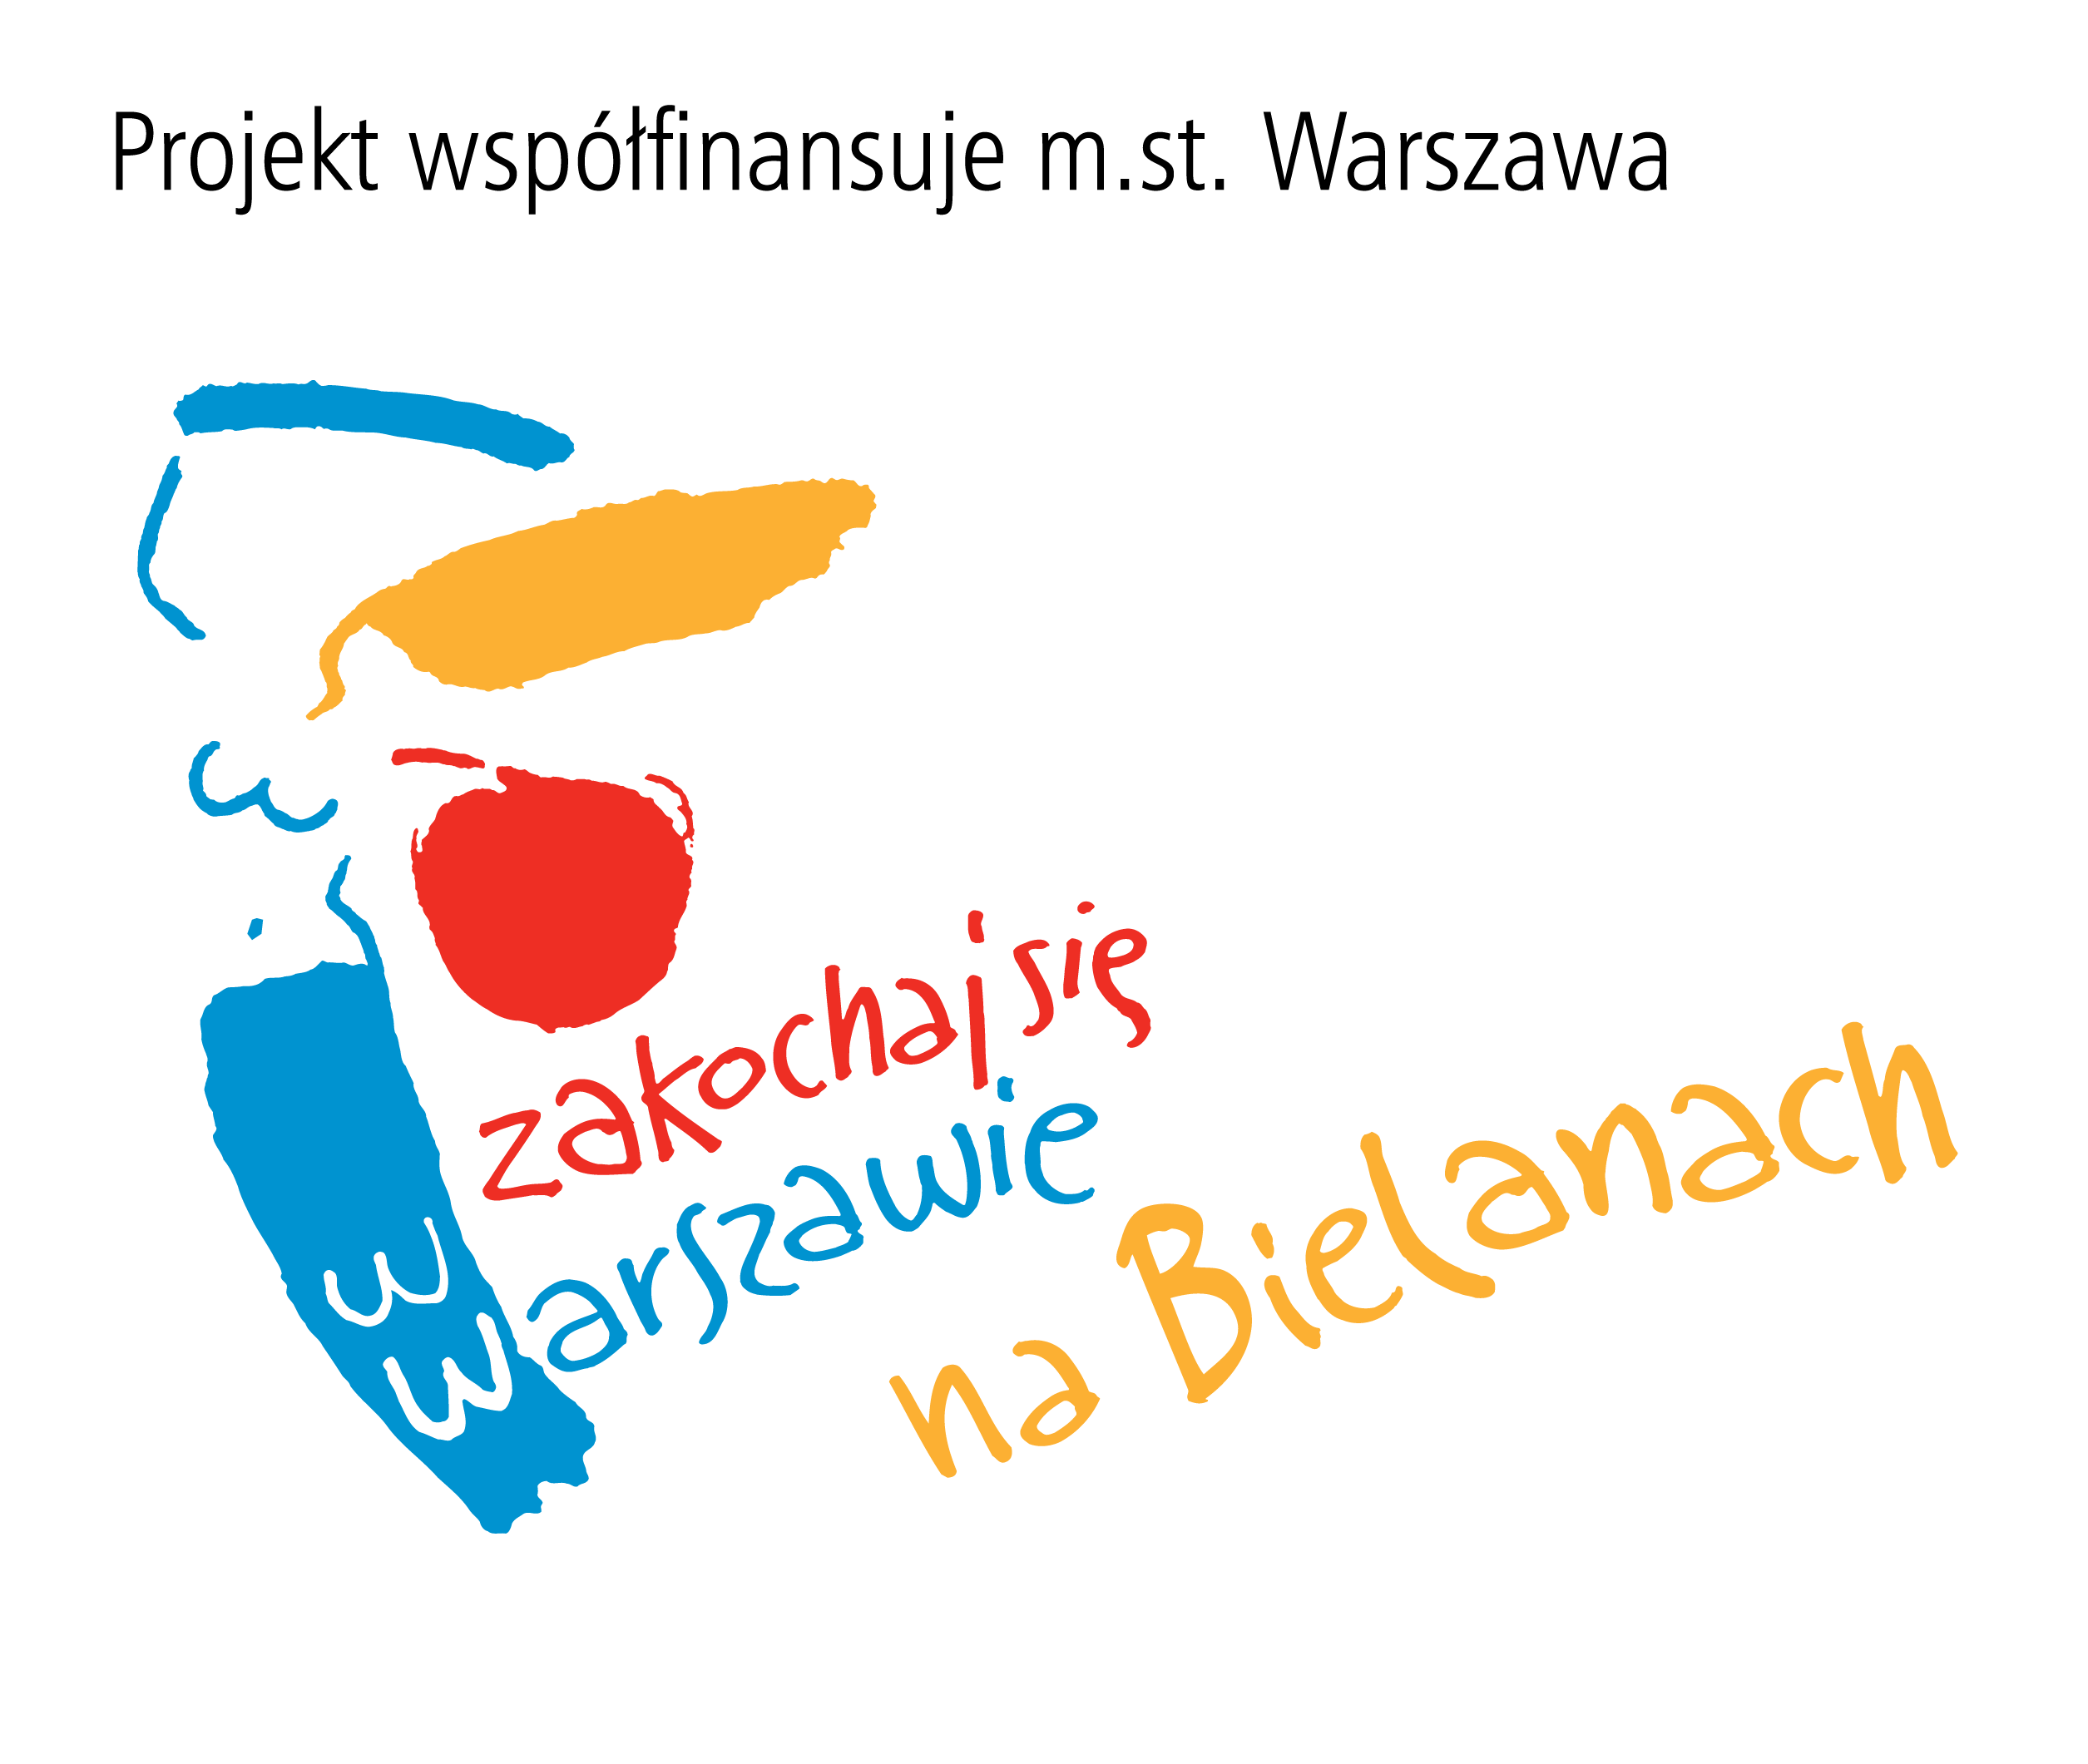 | 

Urząd Dzielnicy Bielany m.st. Warszawy

Towarzystwo Krzewienia Kultury Fizycznej „Chomiczówka”

zapraszają na

XXI T U R N I E J P A R
w brydżu sportowym
z okazji

98 ROCZNICY
ODZYSKANIA NIEPODLEGŁOŚCI POLSKI

11 listopada 2016 r.

Turniej rozpocznie się o godz. 16:30
w Klubie Mieszkańców WSBM „Chomiczówka” ul.Pabla Nerudy 1

